Astronomický ústav
Akademie věd České republiky, v. v. i.

Velmi jasný bolid časně ráno 24. června 2022 nad jižním Rakouskem podrobně zachycený přístroji české části Evropské bolidové sítě
Tisková zpráva z 24. června 2022
V časných ranních hodinách v pátek 24. června 2022 krátce po druhé hodině ranní středoevropského letního času ozářil území především Rakouska, Slovinska, ale i sousedních zemí včetně České republiky velmi jasný meteor - bolid. Na našem území, na Slovensku, v Maďarsku a nad severní částí Rakouska bylo tou dobou jasno a tak upoutal pozornost těch náhodných svědků, kteří byli v tuto pozdní noční dobu vzhůru. Pro objasnění tohoto velmi vzácného přírodního úkazu bylo ovšem rozhodující, že se podařil zaznamenat speciálními přístroji celkem na 17 stanicích, které jsou rozmístěny po celém našem území, ale i v Rakousku a na Slovensku a patří k tzv. Evropské bolidové síti, jejíž centrum je v Astronomickém ústavu AV ČR v Ondřejově. Díky těmto fotografickým a video záznamům bylo možné velmi rychle a i podrobně a přesně popsat jak atmosférickou dráhu bolidu, tak i jeho předsrážkovou dráhu ve Sluneční soustavě. Kromě toho jsme také určili oblast, kde by měly zbytky původního meziplanetárního tělesa (meteoroidu), tedy meteority, na zemském povrchu ležet. Touto formou tedy podáváme vysvětlení, k čemu přesně dnes nad ránem došlo, co tento jev způsobilo a kde a jak probíhal.
Bolid (dále označen jako EN240622_001012) byl velmi dobře fotograficky zachycen automatickými digitálními celooblohovými bolidovými kamerami např. na stanicích v rakouském Martinsbergu (nejblíže ke konci dráhy bolidu – viz obrázek 1), dále pak to byly stanice Kunžak, Churáňov, Veselí nad Moravou, Kuchařovice, ale také i Hurbanovo na Slovensku. Ze vzdálenějších stanic pak např. Ondřejov, Svratouch, Červená a Lysá hora, Rimavská Sobota a další. Na přiloženém obrázku (výřez z celooblohového snímku) je pohled na bolid, jak ho zaznamenala digitální bolidová kamera v rakouském Martinsbergu. Přerušování světelné stopy bolidu (16krát za sekundu), viditelné zejména na začátku jeho dráhy, je způsobeno elektronickou clonou a umožňuje nám určit rychlost bolidu a její změnu (brždění) v atmosféře. Z fotografických záznamů se nám podařilo určit všechny parametry průletu bolidu atmosférou s velmi vysokou přesností (průmět jeho dráhy na zemský povrch je na obrázku 2). Na několika stanicích se k tomu podařilo pořídit i podrobné spektrum bolidu, které naznačuje, že se jednalo o kamenný meteorit běžného složení. Velmi důležité jsou také záznamy z našich videokamer především z Kunžaku a Churáňova, a dále z Ondřejova a Kocelovic, které slouží k přesnému určení dynamiky průletu bolidu atmosférou. Podrobný obraz celého jevu máme navíc zachycený rychlonaváděcím video systémem FIPS rovněž z Kunžaku a Ondřejova. Navíc přesný průběh svícení bolidu byl zaznamenán velmi rychlými fotometry na všech stanicích naší sítě, protože byl bolid tak jasný, že byl dobře viditelný z celé střední Evropy. Tyto unikátní přístroje, které jsou taktéž součástí našich kamer, registrují bolidy v jakémkoliv počasí. Jejich časové rozlišení je 5000 vzorků za sekundu a slouží jednak přesnému určení času přeletu bolidu, jeho jasnosti a k detailnímu modelování jeho fragmentace během průletu atmosférou.
Co se tedy přesně odehrálo časně ráno v pátek 24. června 2022 nad jižním Rakouskem?
Přesně ve 2 hodiny 10 minut a 12 sekund středoevropského letního času vstoupil do zemské atmosféry meteoroid o hmotnosti přibližně 120 kilogramů a začal svítit již ve výšce 90 km. Těleso se v té době pohybovalo rychlostí málo přes 18 km/s a po relativně strmé dráze pokračovalo v letu jižním až jihovýchodním směrem. Maximální jasnosti dosáhl bolid ve výrazném výbuchu ve výšce 27 km nad zemí, kdy po krátkou dobu zářil desetkrát více než Měsíc v úplňku. V této fázi letu se meteoroid také nejvíce brzdil a rozpadal. Největší úlomek pak pohasl ve výšce pouhých 17 km nad zemí nedaleko korutanského městečka Griffen a jen asi 5km severně od řeky Drávy. Celou světelnou dráhu dlouhou 82.5 km, uletěl bolid za 5.5 sekundy. I když převážná většina původní hmoty shořela v atmosféře, je velmi pravděpodobné, že řada meteoritů dopadla až na zemský povrch. Největší meteority mohou mít hmotnost několika kilogramů a podle předběžných výpočtů by se měly nacházet v údolí řeky Drávy poblíž obce Eis (viz. obrázek 3). Menší meteority by měly ležet v kopcích dále na sever.
Před srážkou se Zemí tento meteoroid o průměru asi 40 cm obíhal Slunce po dráze typické pro asteroidy typu Apollo, která však byla poměrně výrazně (25 stupňů) skloněna k rovině ekliptiky, tj. rovině zemské dráhy. V přísluní se meteoroid dostával prakticky přesně k dráze Země (jen těsně křížil její dráhu) a v odsluní se dostal jen málo za dráhu planety Mars. Jeden oběh kolem Slunce mu trval 1.65 pozemských let. Velmi pravděpodobně se jednalo původem o část asteroidu pocházejícího z vnitřní části hlavního pásu planetek.

RNDr. Pavel Spurný, CSc., RNDr. Jiří Borovička, CSc.

Oddělení meziplanetární hmoty
Astronomický ústav AV ČR,
Fričova 298
251 65 Ondřejov
email: mph@asu.cas.cz
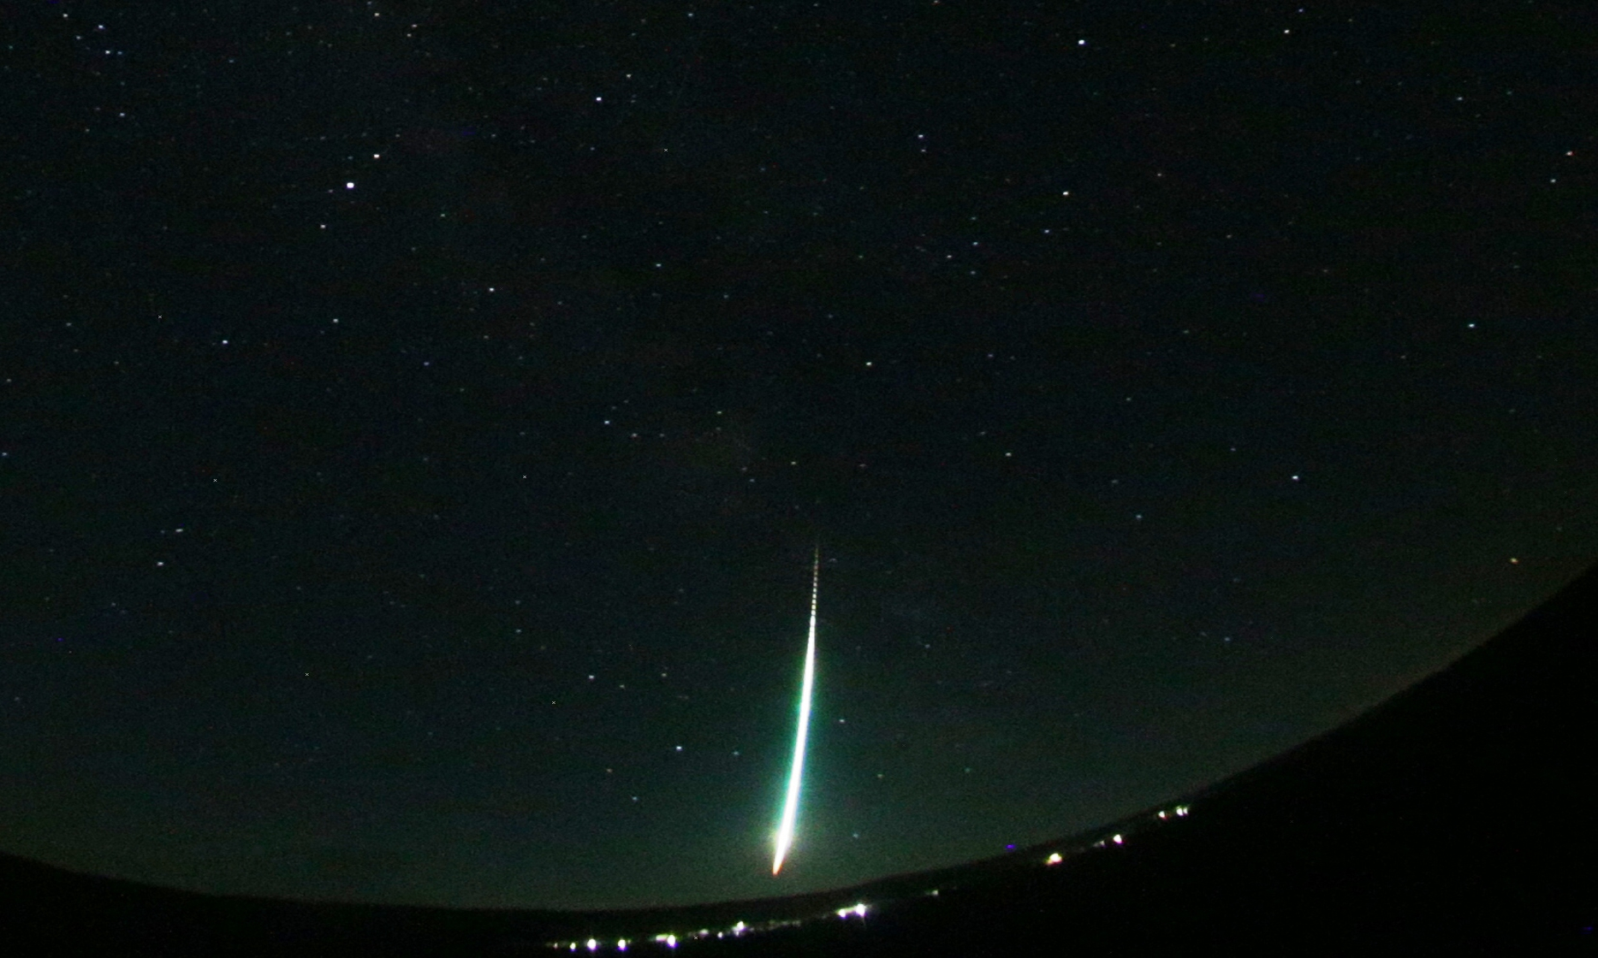

Výřez z celooblohového snímku bolidu z 24. června 2022 pořízeného automatickou digitální bolidovou kamerou Evropské bolidové sítě na stanovišti v rakouském Martinsbergu. Konec bolidu je nízko nad jižním obzorem. Přerušování světelné stopy (16krát za sekundu) je způsobeno elektronickou clonou a umožňuje nám určit rychlost bolidu (foto: Astronomický ústav AV ČR).

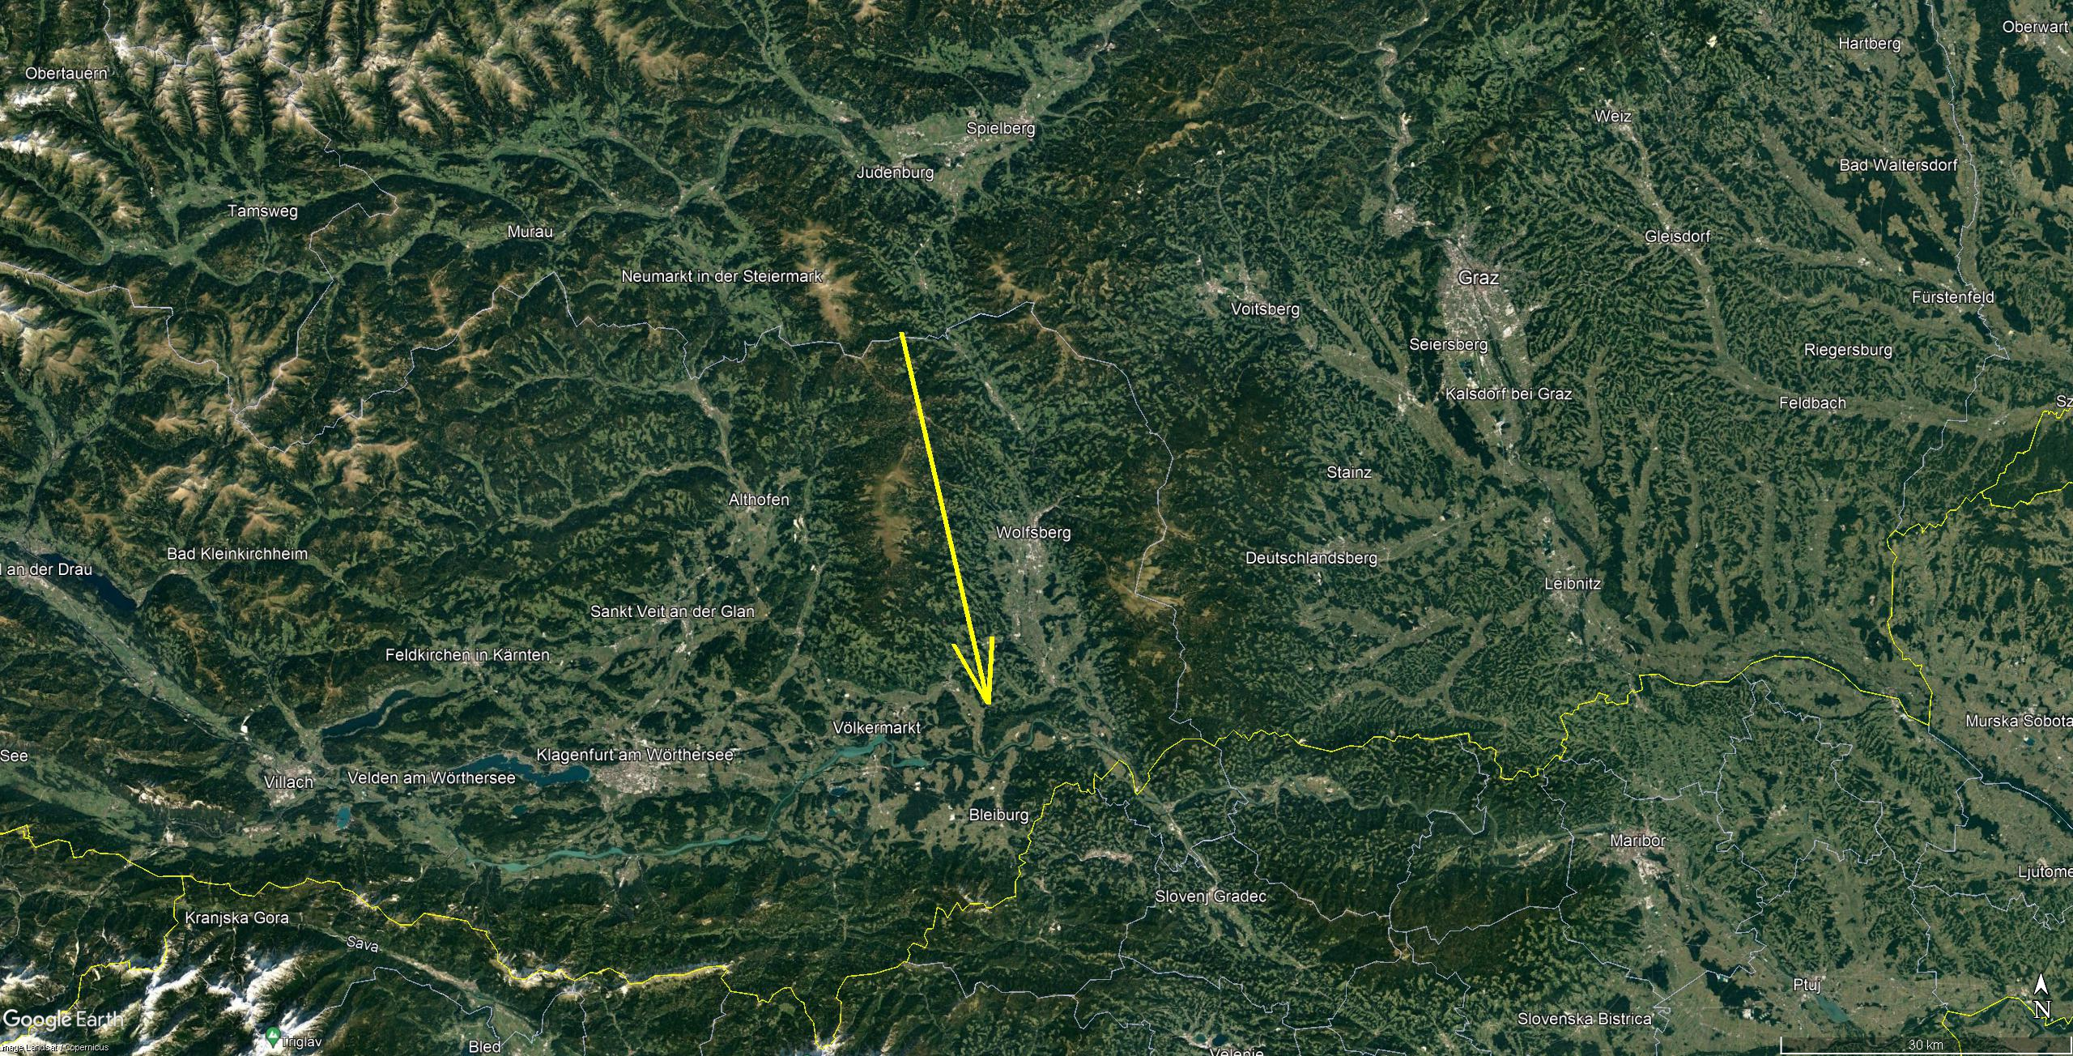

Průmět světelné dráhy bolidu v atmosféře na zemský povrch. Celková zaznamenaná dráha bolidu byla 82 km dlouhá a bolid jí uletěl za 5.5 sekundy. (grafika: Astronomický ústav AV ČR, podkladová mapa: Google Earth)

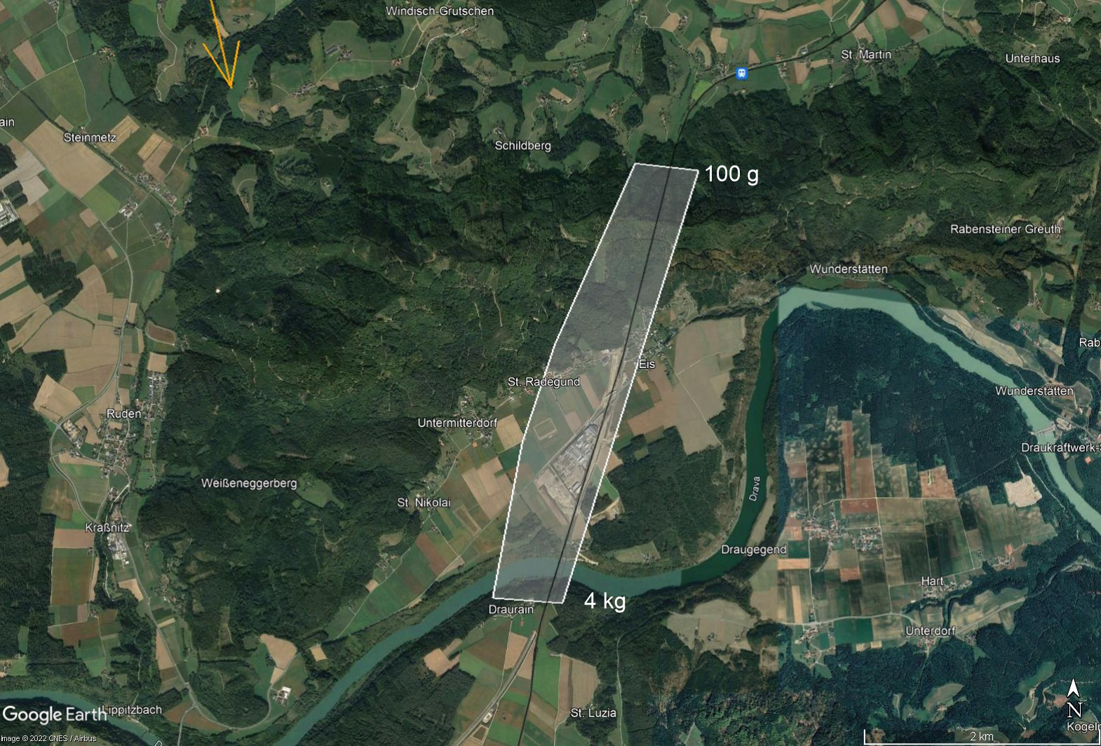

Mapa vypočtené pádové oblasti meteoritů (bílý pás). Vyznačena je nejpravděpodobnější oblast, asi 4 km dlouhá a tři čtvrtě kilometru široká. Sever je nahoře. Největší meteorit o hmotnosti kolem 4 kg očekáváme v jižní části poblíž řeky, menší meteority kolem 100 g u severního okraje oblasti. Meteority různých hmotností však mohou být částečně pomíchané a v případě pozdních rozpadů se mohou malé meteority vyskytovat i v oblasti větších kusů. Velmi malé meteority se mohou nacházet i mimo vyznačenou oblast dále na severovýchod. (grafika: Astronomický ústav AV ČR, podkladová mapa: Google Earth)

